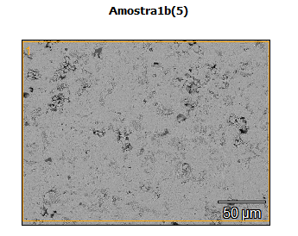
Image Name: NiS2#1928-2_HP
Image Resolution: 1024 by 768
Image Pixel Size: 0.26 µm
Acc. Voltage: 15.0 kV
Magnification: 499
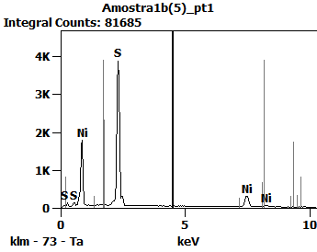

Weight %
 | S | Ni
Amostra1b(5)_pt1 | 52.84 | 47.16

Atom %
 | S | Ni
Amostra1b(5)_pt1 | 67.23 | 32.77

